Рекомендации инструктора по физической культуре для родителей.

СПОРТИВНЫЕ СКАЗКИ
(ПОЧИТАЙТЕ ДЕТЯМ!)

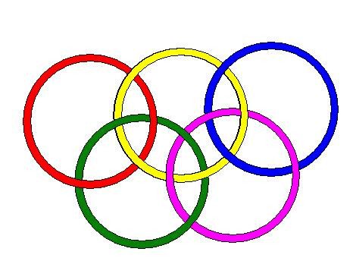
«Сказка о том, как обруч стал символом Олимпийских игр»

Давным-давно в одном спортивном зале жил-был маленький обруч. Жил он в каморке под лестницей, так случилось, что друзей у него не было. Над ним все смеялись, и никто из спортсменов не хотел с ним заниматься.
И вот однажды решил обруч сбежать из спортзала, и сбежал. Катится обруч по дорожкам, по тропинкам и повстречал на своем пути ещё четыре обруча, и как оказалось, что друзей у них тоже нет. Решили обручи подружиться. Стали думать. как же им доказать, что они ничем не хуже клюшек, мячей, лыж и саней. Думали-думали, стали разные фигуры строить. Два обруча взялись за руки, а три влезли им на плечи и тоже взялись за руки – получилась пирамида. В этот момент мимо проезжал автобус со спортсменами они увидели, как обручи построили пирамиду, очень им понравилось. И с тех пор эта пирамида стала символ Олимпийских игр. А обруч стал достойным атрибутом в спортивной гимнастики.
Игры с обручем способствуют:
-формированию правильной осанки;
-улучшают состояние дыхательной и сердечно-сосудистой системы;
-дают разностороннюю тренировку координации движения, зрительной,
слуховой и моторной памяти;
- способствуют выработке основных двигательных качеств( силы , быстроты, ловкости и выносливости);
-помогают ориентировки в пространстве;
-воспитывают стремление выполнять упражнение красиво и легко;
- способствуют умению согласовывать движение различных частей тела.

Предлагаемые ниже упражнения и игры составлены с таким расчетом и предназначены для детей дошкольного возраста.
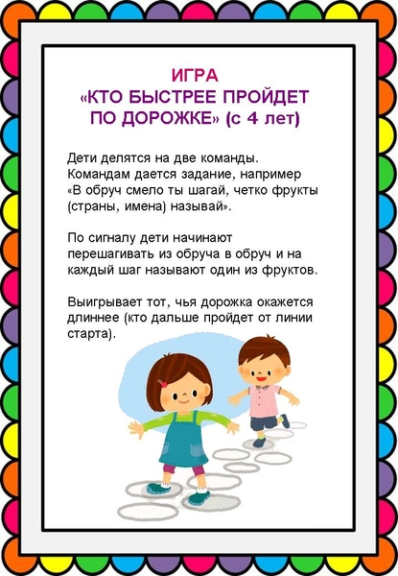
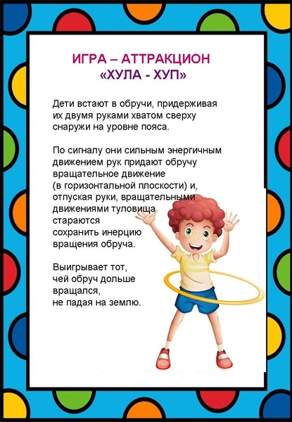

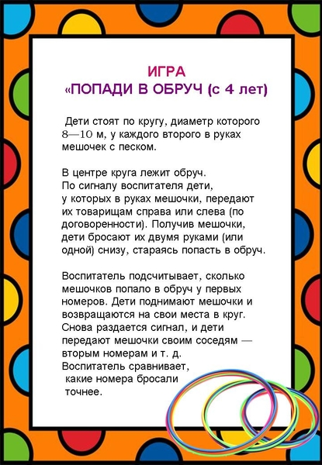
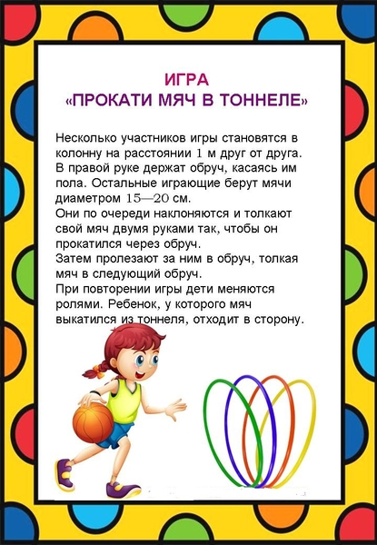
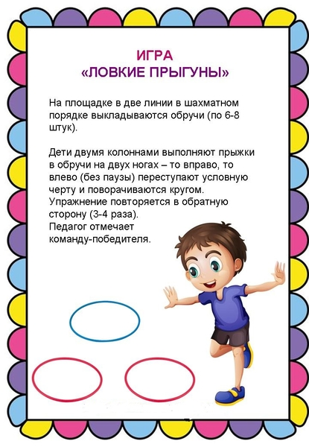
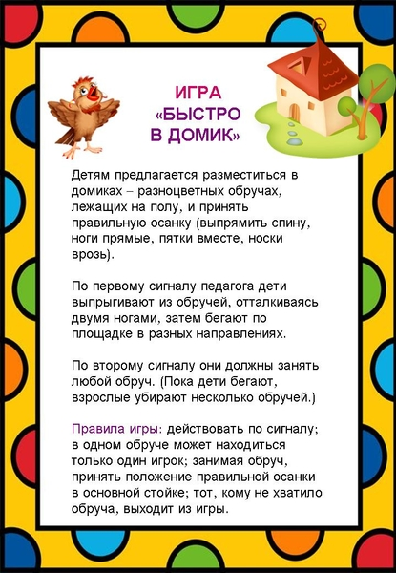
Здоровья Вам и вашим детям! Инструктор по физической культуре Туренко И.И.

